2017-05-12

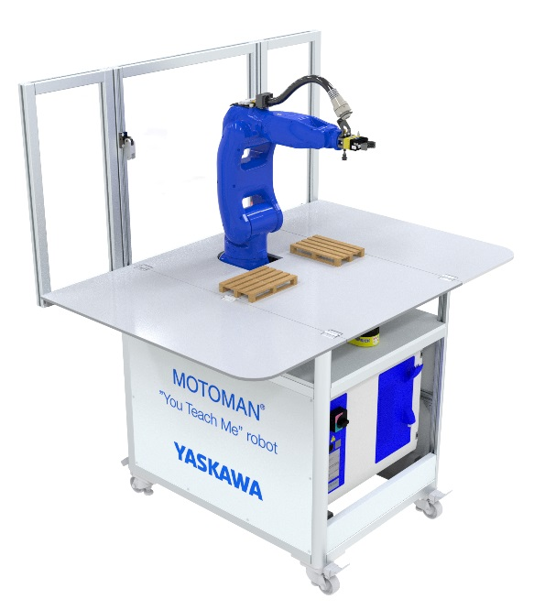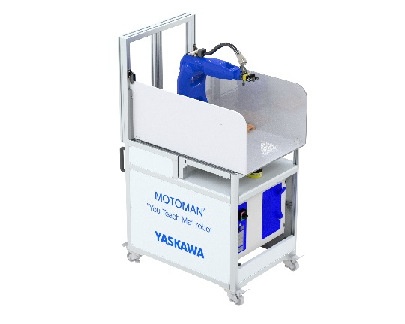

*MotoTraining med MOTOMAN-GP8 och det nya, nätta styrsystemet, YRC1000.*

**”You Teach Me” robotstation på hjul.** *Press conference with the senior management of YASKAWA on planned strategic investments in Europe – on Monday, 21 November 2016 at Frankfurt/Main AirportDu kan använda den för att introducera MOTOMAN-roboten och dess programmering till studenter eller potentiella kunder. Som en democell under ett evenemang, eller som övningsrobot för blivande robotprogrammerare.*

MotoTraining är redo för att lära ut robotprogrammering till alla! Rulla bara på plats och koppla in en elkabel till 400V-uttaget. Robotstationen kommer komplett med en liten kompressor, om det inte finns tillgång till tryckluft i lokalen, och en praktisk uppsättning miniatyrpallar och block för programmerings-övningar.

Den har en smart utfällbar bordsskiva med en magnetisk yta som också fungerar som whiteboard.   
I sitt transportläge väger MotoTraining bara 310 kg och är smal nog att gå igenom en vanlig dörröppning. Skannern, som är placerad under bordsskivan, ser till att roboten går över till låg hastighet och sedan stannar när någon närmar sig.

Roboten som ingår är en sexaxlig MOTOMAN-GP8 med högst nyttolast och hastighet i sin klass.

**Viktigaste fördelarna**

* Lätt att använda.
* Kort leveranstid.
* Liten storlek lämplig för ett kontor eller klassrumThe Japanese technology group YASKAWA is pursuing an ambitious expansion strategy in Europe..